KHOA KỸ THUẬT VÀ CÔNG NGHỆ
BỘ MÔN CÔNG NGHỆ THÔNG TIN



THỰC TẬP ĐỒ ÁN CƠ SỞ NGÀNH
HỌC KỲ I, NĂM HỌC 2024-2025

Ứng dụng cây nhị phân tìm kiếm để quản lý thông tin nhân viên

Giáo viên hướng dẫn:
Thầy: LÊ MINH TỰ
Sinh viên thực hiện:
Họ tên: LÊ KHÁNH DUY
MSSV: 110122002
Lớp: DA22TTA

Trà Vinh, tháng………… năm…………….

NHẬN XÉT CỦA GIÁO VIÊN HƯỚNG DẪN

Trà Vinh, ngày ….. tháng …… năm ……
Giáo viên hướng dẫn
(Ký tên và ghi rõ họ tên)

NHẬN XÉT CỦA THÀNH VIÊN HỘI ĐỒNG

Trà Vinh, ngày ….. tháng …… năm ……
Thành viên hội đồng
(Ký tên và ghi rõ họ tên)

LỜI CẢM ƠN
Tôi xin chân thành cảm ơn các thầy cô trường Đại học Trà Vinh, đặc biệt là các thầy cô khoa Kỹ thuật & Công nghệ đã tạo cơ hội cho tôi được thực tập và giao lưu. Tôi có thể tránh được các vấn đề và nhầm lẫn trong môi trường làm việc trong tương lai.
Tôi xin cảm ơn thầy Lê Minh Tự. Nhờ sự giúp đỡ và hướng dẫn tận tình của thầy từ đầu đến cuối báo cáo, tôi đã hoàn thành bài báo cáo đúng thời hạn và tích luỹ được một vốn kiến thức quý báu.
Mặc dù đã cố gắng hết sức để hoàn thành đề tài này nhưng do hạn chế về thời gian cũng như kiến thức chuyên môn nên trong quá trình nghiên cứu, đánh giá và trình bày đề tài, tôi còn nhiều thiếu sót. Tôi rất mong được sự quan tâm, góp ý của các thầy cô bộ môn để bài báo cáo kết thúc môn của tôi được hoàn thiện và hoàn thiện hơn.
Chúng tôi xin chân thành cảm ơn.
Sinh viên ký và ghi rõ họ và tên
Lê Khánh Duy

MỤC LỤC
MỤC LỤC 2
DANH MỤC HÌNH ẢNH 4
TÓM TẮT ĐỒ ÁN CƠ SỞ NGÀNH 5
CHƯƠNG 1: GIỚI THIỆU 7
1.1 Lý do chọn đề tài: 7
1.2 Mục tiêu nguyên cứu: 7
1.3 Phạm vi ứng dụng: 7
1.4 Phương pháp nguyên cứu: 8
1.5 Ý nghĩa: 9
CHƯƠNG 2: NGUYÊN CỨU LÝ THUYẾT 10
2.1 Cây nhị phân tìm kiếm ( BST ) là gì: 10
2.2 Các thao tác cơ bản trên BST : 10
2.3 Phân tích hiệu suất BST: 12
2.3.1 Tìm kiếm thông tin nhân viên: 12
2.3.2 Chèn thông tin nhân viên: 12
2.3.3 Xóa thông tin nhân viên: 12
2.3.4 Duyệt cây (Traversal): 13
2.3.5 Tìm giá trị nhỏ nhất và lớn nhất: 13
2.3.6 Hiệu suất tổng thể: 13
2.3.7 Kết luận: 13
2.4 Các vấn đề khi cây nhị phân (BST) bị mất cân bằng: 14
2.4.1 Hiệu suất tìm kiếm giảm: 14
2.4.2 Hiệu suất chèn và xóa giảm: 14
2.4.3 Cây không tối ưu về bộ nhớ: 14
2.4.4 Khó duy trì các thao tác trong thời gian tối ưu: 14
2.4.5 Tăng độ phức tạp của các thao tác duyệt cây: 15
2.4.6 Khả năng mở rộng kém: 15
2.4.7 Kết luận: 15
2.5 Ứng dụng thực tế của cây nhị phân (BST): 15
2.5.1 Quản lý cơ sở dữ liệu: 16
2.5.2 Tìm kiếm trong các hệ thống tệp tin: 16
2.5.3 Quản lý thông tin nhân viên: 16
2.5.4 Mô phỏng trò chơi và AI: 16
2.5.5 Tìm kiếm tối ưu trong các ứng dụng tìm kiếm: 17
2.5.6 Cài đặt các thuật toán sắp xếp: 17
2.5.7 Quản lý các đối tượng trong game hoặc ứng dụng đồ họa: 17
2.5.8 Xử lý và phân tích dữ liệu lớn: 17
2.5.9 Hệ thống xử lý sự kiện: 17
CHƯƠNG 3: HIỆN THỰC HÓA NGHIÊN CỨU 18
3.1 Mô tả chức năng chính 18
3.1.1 Quản lý thông tin nhân viên: 18
3.1.2 Tìm kiếm thông tin nhân viên: 19
3.1.3 Duyệt cây để hiển thị thông tin nhân viên: 20
3.1.4 Quản lý cấu trúc cây: 21
3.1.5 Thông báo và quản lý lỗi: 21
3.2 Quy trình thực hiện 22
3.2.1 Phân tích yêu cầu và xác định phạm vi hệ thống 22
3.2.2 Thiết kế hệ thống 22
3.2.3 Lập trình và triển khai chức năng 22
3.2.4 Kiểm thử và kiểm tra 23
3.3 Kiểm thử và xử lý lỗi 23
3.3.1 Kiểm thử các chức năng cơ bản 23
3.3.2 Kiểm thử cấu trúc cây 25
3.3.3 Kiểm thử các thuật toán duyệt cây 25
3.3.4 Kiểm thử hiệu suất 25
3.3.5 Sửa lỗi 26
CHƯƠNG 4: KẾT QUẢ NGHIÊN CỨU 27
4.1 Mã nguồn chính 27
4.2 Hạn chế và khó khăn 36
4.2.1 Hạn chế 36
4.2.2 Khó khăn 37
4.2.3 Đề xuất giải quyết hạn chế và khó khăn 38
CHƯƠNG 5: KẾT LUẬN VÀ HƯỚNG PHÁT TRIỂN 39
5.1 Kết luận 39
5.2 Hướng phát triển 39
DANH MỤC TÀI LIỆU THAM KHẢO 41
1. Sách và giáo trình: 41
2. Tài liệu trực tuyến: 41
3. Tài liệu công cụ: 41
PHỤ LỤC 41

DANH MỤC HÌNH ẢNH

Hình 2.1 Mô tả cây nhị phân tìm kiếm (BST) 10
Hình 3.1 Mô tả chức năng thêm mới nhân viên 18
Hình 3.2 Mô tả chức năng cập nhật thông tin mới 19
Hình 3.3 Mô tả chức năng xóa thông tin 19
Hình 3.4 Mô tả chức năng tìm kiếm thông tin thêo mã 20
Hình 3.5 Mô tả chức năng tìm kiếm thông tin theo tên 20
Hình 3.6 Mô tả chức năng hiển thị nhập lỗi khi không tìm thấy thông tin 21

TÓM TẮT ĐỒ ÁN CƠ SỞ NGÀNH
Nghiên cứu và mục tiêu:
Ứng dụng cây nhị phân tìm kiếm (BST) để quản lý thông tin nhân viên , bao gồm các chức năng thêm, tìm kiếm , xóa , và cập nhật dữ liệu hiệu quả theo các khóa như mã hoặc tên nhân viên. Nghiên cứu hướng đến tăng hiệu quả quản lý và truy xuất dữ liệu nhân viên trong hệ thống lớn
Các hướng tiếp cận:
1.Thêm nhân viên:
. Dựa vào trên so sánh khóa (mã/tên) để chèn dữ liệu tại vị trí phù hợp , đảm bảo duy trì cấu trúc cây nhị phận có thứ tự.
2.Tìm kiếm nhân viên:
.Sử dụng phương pháp tìm kiếm cây nhị phân theo các khóa , di chuyển trái / phải dựa trên kết quả so sánh.
3.Xóa nhân viên:
.Xử lý 3 trường hợp (không có con, có một con , hoặc có hai con), thay thế nút bị xóa bằng nút thích hợp để duy trì cấu trúc cây.
4. Cập nhật thông tin:
. Tìm nút cần sửa và thay đổi dữ liệu trực tiếp trong cây.
Giải quyết vấn đề:
Xây dựng các thuật toán thực hiện chức năng của BST như thêm, tìm kiếm , xóa , cập nhật dữ liệu.
Đảm bảo tối ưu hóa hiệu suất xử lý, giảm độ phức tạp thời gian của các thao tác.
Kết quả đạt được:
- Hiệu quả quản lý dữ liệu:
Tìm kiếm nhanh nhờ cấu trúc có thứ tự.
Thêm và xóa dữ liệu hiệu quả , giữ cây luôn cân bằng.
- Tăng Hiệu suất:
Giảm thiểu bộ nhớ sử dụng.
Phù hợp với hệ thống cần xử lý lượng lớn dữ liệu.
- Tính linh hoạt:
Dễ dàng mở rộng hoặc thu gọn hệ thống.
Hỗ trợ các thao tác quản lý dữ liệu nhanh chóng và chính xác.

CHƯƠNG 1: GIỚI THIỆU

Lý do chọn đề tài:
Quản lý thông tin nhân viên trong các tổ chức, doanh nghiệp là một vấn đề quan trọng. Các hệ thống truyền thống thường sử dụng mảng hoặc danh sách liên kết để lưu trữ thông tin. Tuy nhiên , khi số lượng nhân viên tăng lên, các phương pháp này gặp hạn chế về tốc độ tìm kiếm và cập nhật.
Cây nhị phân tìm kiếm (Binary Search Tree - BST) là một cấu trúc dữ liệu hiệu quả , giúp giảm thiểu thời gian xử lý các thao tác cơ bản. Vì vậy, đề tài này được chọn nhằm áp dụng BST giải quyết bài toán quản lý thông tin nhân viên một cách tối ưu.

Mục tiêu nguyên cứu:
Ứng dụng cây nhị phân tìm kiếm (BST) để xây dựng hệ thống quản lý thông tin nhân viên.
Giúp lưu trữ, tìm kiếm, thêm, sửa, xóa thông tin nhân viên hiệu quả.
Cây nhị phân tìm kiếm hỗ trợ các thao tác nhanh chóng với thời gian truy vấn O(log n).
Tối ưu hóa việc quản lý và tìm kiếm thông tin theo các tiêu chí như mã nhân viên, tên, lương, v.v.

Phạm vi ứng dụng:
Quản lý thông tin nhân viên trong doanh nghiệp: Hệ thống sẽ lưu trữ và quản lý các thông tin cơ bản của nhân viên như mã nhân viên, tên, tuổi, chức vụ, lương, địa chỉ, số điện thoại, và các thông tin khác. Cây nhị phân tìm kiếm sẽ giúp tối ưu hóa việc quản lý và truy xuất thông tin.
Quản lý thông tin theo các tiêu chí khác nhau: Cây nhị phân tìm kiếm cho phép người dùng tìm kiếm và sắp xếp thông tin nhân viên theo nhiều tiêu chí khác nhau như mã nhân viên, lương, chức vụ, hoặc thời gian gia nhập công ty. Điều này giúp dễ dàng truy vấn thông tin theo yêu cầu cụ thể.
Ứng dụng trong các hệ thống phần mềm nhân sự: Hệ thống có thể được tích hợp vào các phần mềm quản lý nhân sự, phần mềm đánh giá hiệu suất công việc, chấm công, hay các hệ thống quản lý nhân viên của doanh nghiệp, giúp các nhà quản lý dễ dàng theo dõi và quản lý nguồn nhân lực.
Hỗ trợ quản lý trong các tổ chức có số lượng nhân viên lớn: Hệ thống quản lý này đặc biệt hữu ích cho các công ty, tổ chức lớn với hàng nghìn nhân viên, nơi mà việc tìm kiếm và cập nhật thông tin nhân viên sẽ trở nên nhanh chóng và hiệu quả hơn so với các phương pháp lưu trữ thông tin truyền thống.
Tối ưu hóa thời gian truy vấn và xử lý thông tin: Việc sử dụng cây nhị phân tìm kiếm giúp tăng tốc quá trình tìm kiếm và cập nhật thông tin, đảm bảo hệ thống có thể xử lý dữ liệu một cách nhanh chóng và chính xác, đặc biệt khi số lượng nhân viên ngày càng tăng.

Phương pháp nguyên cứu:
Phân tích yêu cầu hệ thống: Nghiên cứu và xác định các yêu cầu cơ bản của hệ thống quản lý thông tin nhân viên, bao gồm các tính năng như thêm, sửa, xóa, tìm kiếm thông tin và sắp xếp dữ liệu theo các tiêu chí khác nhau.
Lựa chọn và thiết kế cấu trúc dữ liệu: Áp dụng cây nhị phân tìm kiếm (BST) làm cấu trúc dữ liệu chính để lưu trữ thông tin nhân viên. Nghiên cứu các đặc điểm của cây nhị phân và cách tối ưu hóa thao tác tìm kiếm, chèn và xóa trong cây.
Phát triển thuật toán tìm kiếm và sắp xếp: Thiết kế các thuật toán cho việc tìm kiếm, sắp xếp và duyệt cây nhị phân. Đảm bảo các thuật toán có thể xử lý thông tin nhân viên một cách nhanh chóng và hiệu quả.
Xây dựng giao diện người dùng: Phát triển giao diện người dùng (UI) để người quản lý có thể dễ dàng thao tác với hệ thống, thực hiện các chức năng như thêm, sửa, xóa, tìm kiếm thông tin nhân viên.
Kiểm thử và đánh giá hệ thống: Tiến hành kiểm thử hệ thống để đảm bảo các tính năng hoạt động chính xác và hiệu quả. Đánh giá hiệu suất của hệ thống khi xử lý với số lượng dữ liệu lớn và xác định thời gian truy vấn.
Cải tiến và tối ưu hóa: Dựa trên kết quả kiểm thử, thực hiện các cải tiến và tối ưu hóa hệ thống để đảm bảo hiệu suất tối đa trong việc quản lý và truy xuất thông tin nhân viên.

Ý nghĩa:
Tối ưu hóa quản lý dữ liệu: Giúp lưu trữ và truy xuất thông tin nhân viên nhanh chóng và hiệu quả.
Ứng dụng thực tiễn: Hỗ trợ doanh nghiệp trong việc quản lý nhân sự, dễ dàng theo dõi và cập nhật thông tin.
Cải thiện quy trình nhân sự: Giúp cải tiến quy trình ra quyết định và quản lý thông tin nhân viên.
Khả năng mở rộng: Hệ thống có thể đáp ứng nhu cầu quản lý nhân viên khi tổ chức phát triển.
Nâng cao ứng dụng công nghệ: Cung cấp nền tảng nghiên cứu và áp dụng công nghệ trong quản lý nhân sự.

CHƯƠNG 2: NGUYÊN CỨU LÝ THUYẾT

Cây nhị phân tìm kiếm ( BST ) là gì:
Cây nhị phân tìm kiếm (Binary Search Tree - BST) là một cấu trúc dữ liệu cây, trong đó mỗi nút có tối đa hai con, và các nút được sắp xếp theo một quy tắc cụ thể:
Mỗi nút con bên trái của một nút phải có giá trị nhỏ hơn giá trị của nút đó.
Mỗi nút con bên phải của một nút phải có giá trị lớn hơn giá trị của nút đó.
Điều này giúp việc tìm kiếm, chèn và xóa các phần tử trong cây trở nên hiệu quả, với thời gian trung bình là O(log n) trong trường hợp cây cân bằng. Cây nhị phân tìm kiếm thường được sử dụng để lưu trữ và tìm kiếm dữ liệu theo thứ tự.
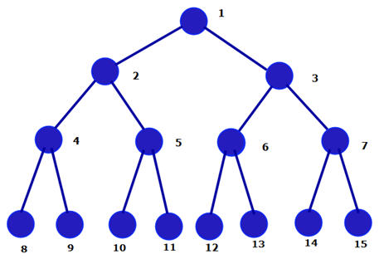
Hình 2.1 Mô tả cây nhị phân tìm kiếm (BST)

Các thao tác cơ bản trên BST :
Các thao tác cơ bản trên cây nhị phân tìm kiếm (BST) bao gồm:
Tìm kiếm (Search):
Tìm một giá trị trong cây bằng cách bắt đầu từ gốc (root) và di chuyển xuống theo quy tắc của BST: nếu giá trị cần tìm nhỏ hơn giá trị của nút hiện tại, ta đi sang nhánh trái; nếu lớn hơn, đi sang nhánh phải. Tiếp tục cho đến khi tìm thấy giá trị hoặc không còn nút nào để kiểm tra.
Chèn (Insert):
Chèn một phần tử mới vào cây bằng cách so sánh giá trị cần chèn với giá trị của các nút hiện tại. Nếu nhỏ hơn, đi sang nhánh trái; nếu lớn hơn, đi sang nhánh phải. Lặp lại cho đến khi tìm thấy vị trí trống để chèn nút mới.
Xóa (Delete):
Xóa một nút trong cây theo ba trường hợp:
Nút không có con: Chỉ cần xóa nút đó.
Nút có một con: Thay thế nút bị xóa bằng con của nó.
Nút có hai con: Tìm nút thay thế (thường là nút nhỏ nhất trong nhánh phải hoặc lớn nhất trong nhánh trái của nút bị xóa), sao chép giá trị của nó vào nút cần xóa, sau đó xóa nút thay thế.
Duyệt cây (Traversal):
Duyệt theo thứ tự (In-order traversal): Truy cập cây theo thứ tự trái -> gốc -> phải, giúp lấy các phần tử của BST theo thứ tự tăng dần.
Duyệt tiền tố (Pre-order traversal): Truy cập cây theo thứ tự gốc -> trái -> phải.
Duyệt hậu tố (Post-order traversal): Truy cập cây theo thứ tự trái -> phải -> gốc.
Tìm giá trị nhỏ nhất và lớn nhất (Find Min/Max):
Tìm giá trị nhỏ nhất: Đi dọc theo nhánh trái từ gốc đến nút cuối cùng.
Tìm giá trị lớn nhất: Đi dọc theo nhánh phải từ gốc đến nút cuối cùng.
Kiểm tra cây có rỗng không (isEmpty):
Kiểm tra xem cây có chứa nút nào không, tức là cây có rỗng hay không. Các thao tác này giúp quản lý và thao tác dữ liệu trong BST hiệu quả, đặc biệt là việc tìm kiếm và chèn các phần tử.

Phân tích hiệu suất BST:

Tìm kiếm thông tin nhân viên:
Trường hợp tốt nhất: Nếu cây nhị phân tìm kiếm (BST) là cây cân bằng, mỗi thao tác tìm kiếm sẽ có thời gian O(log n), vì mỗi lần so sánh sẽ giảm số lượng nút cần kiểm tra một nửa.
Trường hợp xấu nhất: Nếu cây không được cân bằng (cây trở thành một danh sách liên kết), thời gian tìm kiếm có thể đạt O(n), do cần duyệt qua tất cả các nút để tìm phần tử cần tìm.

Chèn thông tin nhân viên:
Trường hợp tốt nhất: Nếu cây nhị phân tìm kiếm là cây cân bằng, thời gian chèn sẽ là O(log n). Việc tìm đúng vị trí để chèn phần tử mới trong BST sẽ chỉ mất thời gian tỷ lệ với chiều cao của cây.
Trường hợp xấu nhất: Nếu cây không cân bằng (cây có dạng chuỗi), thời gian chèn có thể đạt O(n), vì phải duyệt qua tất cả các nút trong cây để tìm vị trí phù hợp.

Xóa thông tin nhân viên:
Trường hợp tốt nhất: Nếu cây là cây cân bằng, thao tác xóa cũng có thời gian O(log n). Việc tìm phần tử cần xóa và điều chỉnh cây sẽ mất thời gian tỷ lệ với chiều cao của cây.
Trường hợp xấu nhất: Nếu cây không cân bằng, thời gian xóa có thể đạt O(n), vì có thể phải duyệt qua tất cả các nút để tìm phần tử cần xóa và điều chỉnh cây.

Duyệt cây (Traversal):
Thao tác duyệt cây (in-order, pre-order, post-order) yêu cầu phải thăm tất cả các nút trong cây. Thời gian duyệt cây là O(n), vì mỗi nút trong cây phải được truy cập một lần. Điều này không thay đổi dù cây có cân bằng hay không.

Tìm giá trị nhỏ nhất và lớn nhất:
Tìm giá trị nhỏ nhất: Cần duyệt tất cả các nút con bên trái của cây. Thời gian này là O(h), trong đó h là chiều cao của cây. Trong trường hợp cây cân bằng, h = O(log n), còn nếu cây không cân bằng, h = O(n).
Tìm giá trị lớn nhất: Tương tự, thời gian tìm giá trị lớn nhất cũng là O(h).

Hiệu suất tổng thể:
Cây cân bằng (ví dụ: cây AVL hoặc cây Red-Black): Các thao tác tìm kiếm, chèn và xóa có thể đạt O(log n) trong hầu hết các trường hợp, giúp đảm bảo hiệu suất cao và ổn định khi quản lý thông tin nhân viên.
Cây không cân bằng: Khi cây bị mất cân bằng (ví dụ, các nhân viên được thêm vào theo thứ tự tăng dần hoặc giảm dần), các thao tác tìm kiếm, chèn, và xóa có thể có thời gian O(n), điều này sẽ làm giảm hiệu suất tổng thể của hệ thống.

Kết luận:
Ưu điểm: BST giúp việc tìm kiếm và quản lý thông tin nhân viên trở nên hiệu quả khi cây được duy trì cân bằng. Các thao tác cơ bản có thể được thực hiện nhanh chóng với thời gian O(log n) trong trường hợp cây cân bằng.
Nhược điểm: Nếu cây không được duy trì cân bằng, hiệu suất sẽ giảm, đặc biệt là khi số lượng nhân viên lớn, do các thao tác sẽ có độ phức tạp O(n). Để đảm bảo hiệu suất cao, có thể kết hợp BST với các kỹ thuật cân bằng cây tự động như cây AVL hoặc Red-Black Tree, nhằm duy trì cây luôn ở trạng thái gần cân bằng.

Các vấn đề khi cây nhị phân (BST) bị mất cân bằng:

2.4.1 Hiệu suất tìm kiếm giảm:
Mất cân bằng dẫn đến việc cây có thể trở thành một chuỗi (dạng danh sách liên kết), với tất cả các phần tử nằm dọc theo một nhánh (tất cả các nút chỉ có một con).
Khi đó, thời gian tìm kiếm từ O(log n) (trong trường hợp cây cân bằng) có thể tăng lên O(n), vì phải duyệt qua tất cả các nút trong cây thay vì giảm một nửa số nút cần kiểm tra ở mỗi bước.

Hiệu suất chèn và xóa giảm:
Khi cây không cân bằng, các thao tác chèn và xóa có thể gặp phải vấn đề tương tự:
Chèn: Nếu cây bị mất cân bằng, việc tìm kiếm vị trí để chèn có thể mất O(n) thay vì O(log n), vì phải duyệt qua một số lượng lớn các nút.
Xóa: Tương tự, thao tác xóa có thể mất O(n) nếu cây không cân bằng, vì phải tìm phần tử cần xóa và điều chỉnh cây một cách không hiệu quả.

Cây không tối ưu về bộ nhớ:
Cây không cân bằng có thể làm tăng độ sâu của cây, dẫn đến việc sử dụng nhiều bộ nhớ hơn cho các thao tác đệ quy. Điều này có thể gây ra tràn ngăn xếp (stack overflow) nếu cây quá sâu và số lượng đệ quy quá lớn, đặc biệt trong các ngôn ngữ sử dụng đệ quy để duyệt cây.

Khó duy trì các thao tác trong thời gian tối ưu:
Các thao tác cơ bản như tìm kiếm, chèn, xóa đều cần phải tuân thủ quy tắc BST. Khi cây mất cân bằng, các thao tác này trở nên kém hiệu quả và có thể làm giảm tính ổn định của hệ thống.
Việc duy trì dữ liệu trong cây trở nên khó khăn hơn, vì các thao tác cần phải xử lý nhiều nút hơn trong trường hợp cây bị lộn xộn.

Tăng độ phức tạp của các thao tác duyệt cây:
Duyệt cây (in-order, pre-order, post-order): Thời gian duyệt cây vẫn là O(n), nhưng nếu cây không cân bằng, các thao tác duyệt có thể trở nên kém hiệu quả và dễ dẫn đến các lỗi hoặc khó khăn trong việc xác định đúng kết quả.

Khả năng mở rộng kém:
Khi số lượng nhân viên trong hệ thống ngày càng tăng, một cây BST không cân bằng sẽ gặp khó khăn trong việc xử lý dữ liệu lớn một cách hiệu quả. Việc duy trì hiệu suất cao trong các hệ thống có quy mô lớn sẽ gặp nhiều vấn đề. Giải pháp khắc phục:
Để tránh những vấn đề này, các giải pháp thường được áp dụng bao gồm:
Cây cân bằng (như cây AVL, cây Red-Black): Các cây này tự động điều chỉnh để duy trì sự cân bằng trong quá trình chèn và xóa, giúp đảm bảo rằng cây luôn có độ cao O(log n).
Cải thiện thuật toán: Sử dụng các thuật toán để kiểm tra và tự động cân bằng cây khi chèn hoặc xóa các phần tử.

Kết luận:
Khi cây BST bị mất cân bằng, hiệu suất của các thao tác cơ bản như tìm kiếm, chèn, và xóa giảm đáng kể, và hệ thống có thể trở nên không ổn định khi số lượng dữ liệu lớn. Việc duy trì cây cân bằng là rất quan trọng để đảm bảo hiệu suất và khả năng mở rộng của hệ thống.

2.5 Ứng dụng thực tế của cây nhị phân (BST):
Cây nhị phân tìm kiếm (BST) có nhiều ứng dụng thực tế trong các hệ thống và lĩnh vực khác nhau, nhờ vào khả năng tổ chức và quản lý dữ liệu hiệu quả. Dưới đây là một số ứng dụng thực tế của BST:

Quản lý cơ sở dữ liệu:
Lưu trữ và truy vấn dữ liệu: Cây nhị phân tìm kiếm có thể được sử dụng để tổ chức dữ liệu trong cơ sở dữ liệu, giúp việc truy vấn và tìm kiếm thông tin nhanh chóng. Ví dụ, hệ thống quản lý nhân viên hoặc khách hàng có thể lưu trữ dữ liệu trong BST để tìm kiếm thông tin nhân viên, khách hàng một cách nhanh chóng và hiệu quả.
Indexing trong cơ sở dữ liệu: Các hệ quản trị cơ sở dữ liệu như MySQL, PostgreSQL sử dụng cây nhị phân tìm kiếm (hoặc các biến thể của nó như B-tree) để tạo chỉ mục (index) cho các bảng dữ liệu, giúp truy vấn nhanh chóng và hiệu quả.

Tìm kiếm trong các hệ thống tệp tin:
Trong hệ thống tệp tin, BST có thể được sử dụng để tìm kiếm, chèn và xóa các tệp hoặc thư mục theo tên hoặc các thuộc tính khác. Việc sử dụng BST giúp truy cập dữ liệu nhanh chóng, đặc biệt khi số lượng tệp tin rất lớn.

Quản lý thông tin nhân viên:
Trong các hệ thống quản lý nhân sự, cây nhị phân tìm kiếm có thể giúp tổ chức thông tin nhân viên theo các tiêu chí như mã nhân viên, tên, ngày sinh hoặc chức vụ. Việc sử dụng BST giúp dễ dàng tìm kiếm, cập nhật và xóa thông tin nhân viên trong cơ sở dữ liệu.

Mô phỏng trò chơi và AI:
BST có thể được sử dụng trong các trò chơi điện tử hoặc các hệ thống AI để lưu trữ và tìm kiếm các trạng thái của trò chơi hoặc các thông tin chiến lược. Ví dụ, trong trò chơi cờ vua, BST có thể được sử dụng để lưu trữ các bước đi và tính toán các chiến lược tiếp theo.

Tìm kiếm tối ưu trong các ứng dụng tìm kiếm:
Các công cụ tìm kiếm như Google hoặc các hệ thống tìm kiếm trên web có thể sử dụng BST hoặc các cấu trúc dữ liệu tương tự để tối ưu hóa việc tìm kiếm từ khóa trong các chỉ mục hoặc cơ sở dữ liệu lớn.

Cài đặt các thuật toán sắp xếp:
BST có thể được sử dụng để cài đặt các thuật toán sắp xếp như sắp xếp cây nhị phân (tree sort). Trong trường hợp cây nhị phân tìm kiếm cân bằng, thuật toán sắp xếp này có thể cho thời gian chạy O(n log n), rất hiệu quả so với các thuật toán sắp xếp truyền thống như sắp xếp nổi bọt (bubble sort) hay chèn (insertion sort).

Quản lý các đối tượng trong game hoặc ứng dụng đồ họa:
Trong các ứng dụng đồ họa hoặc game, cây nhị phân tìm kiếm có thể được sử dụng để tổ chức các đối tượng đồ họa hoặc nhân vật trong game. Việc sử dụng BST giúp tăng tốc quá trình tìm kiếm và cập nhật các đối tượng trong không gian đồ họa 2D hoặc 3D.

Xử lý và phân tích dữ liệu lớn:
Cây nhị phân tìm kiếm có thể được sử dụng trong các hệ thống phân tích dữ liệu để sắp xếp, tìm kiếm và trích xuất các thông tin cụ thể từ các bộ dữ liệu lớn. Ví dụ, trong các ứng dụng phân tích dữ liệu lớn (big data), BST có thể giúp xử lý dữ liệu nhanh chóng và hiệu quả.

Hệ thống xử lý sự kiện:
Cây nhị phân tìm kiếm có thể được sử dụng trong các hệ thống xử lý sự kiện, ví dụ như hệ thống quản lý giao dịch hoặc hệ thống giám sát, để tìm kiếm và xử lý các sự kiện một cách nhanh chóng.

CHƯƠNG 3: HIỆN THỰC HÓA NGHIÊN CỨU

Mô tả chức năng chính

Quản lý thông tin nhân viên:
Thêm mới nhân viên: Cho phép người dùng thêm thông tin về nhân viên mới vào hệ thống. Các thông tin có thể bao gồm tên, mã nhân viên, lương, v.v. Các thông tin này sẽ được lưu trữ trong một cây nhị phân tìm kiếm (BST), nơi mỗi nhân viên được đại diện bằng một nút trong cây.
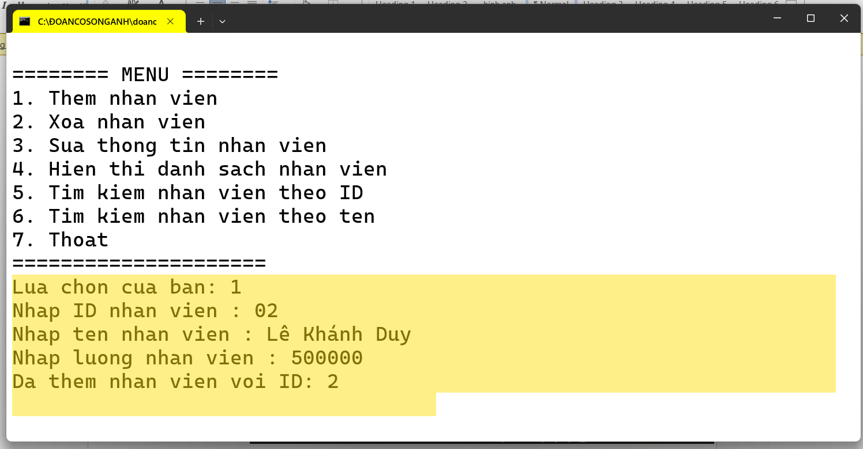
Hình 3.1 Mô tả chức năng thêm mới nhân viên
Cập nhật thông tin nhân viên: Hệ thống cho phép cập nhật thông tin của nhân viên như thay đổi lương , mã số hoặc các thông tin cá nhân khác. Việc này có thể thực hiện bằng cách tìm nhân viên theo mã nhân viên hoặc tên và thay đổi dữ liệu của nút tương ứng.
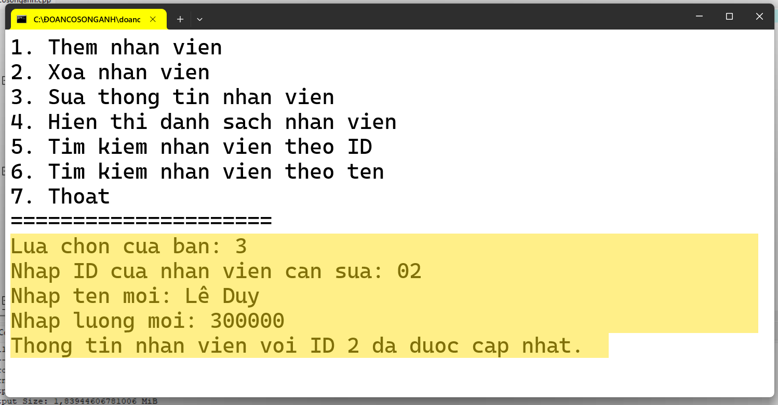
Hình 3.2 Mô tả chức năng cập nhật thông tin mới
Xóa thông tin nhân viên: Cho phép xóa thông tin nhân viên khỏi hệ thống. Khi xóa một nhân viên, hệ thống sẽ tìm kiếm nhân viên trong cây và loại bỏ nút tương ứng, đồng thời điều chỉnh cây để duy trì cấu trúc cây nhị phân tìm kiếm.
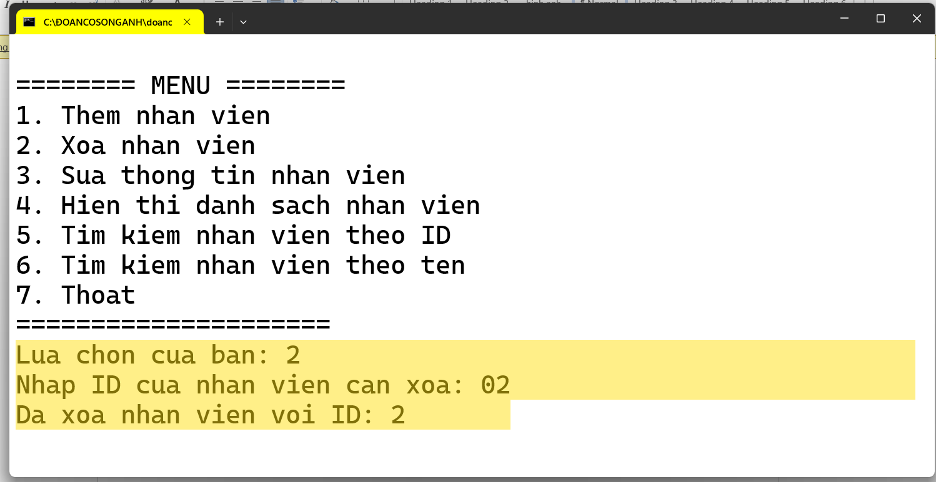
Hình 3.3 Mô tả chức năng xóa thông tin

Tìm kiếm thông tin nhân viên:
Tìm kiếm theo mã nhân viên: Cho phép tìm kiếm thông tin nhân viên dựa trên mã nhân viên. Cây nhị phân tìm kiếm (BST) cho phép tìm kiếm nhanh chóng với độ phức tạp O(log n) nếu cây cân bằng.
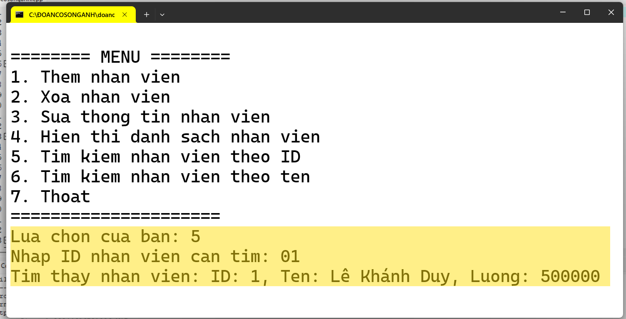
Hình 3.4 Mô tả chức năng tìm kiếm thông tin theo mã
Tìm kiếm theo tên hoặc các thông tin khác: Việc tìm kiếm này sẽ dựa trên các thuộc tính khác ngoài mã nhân viên, tùy thuộc vào cách cây nhị phân tìm kiếm được tổ chức.
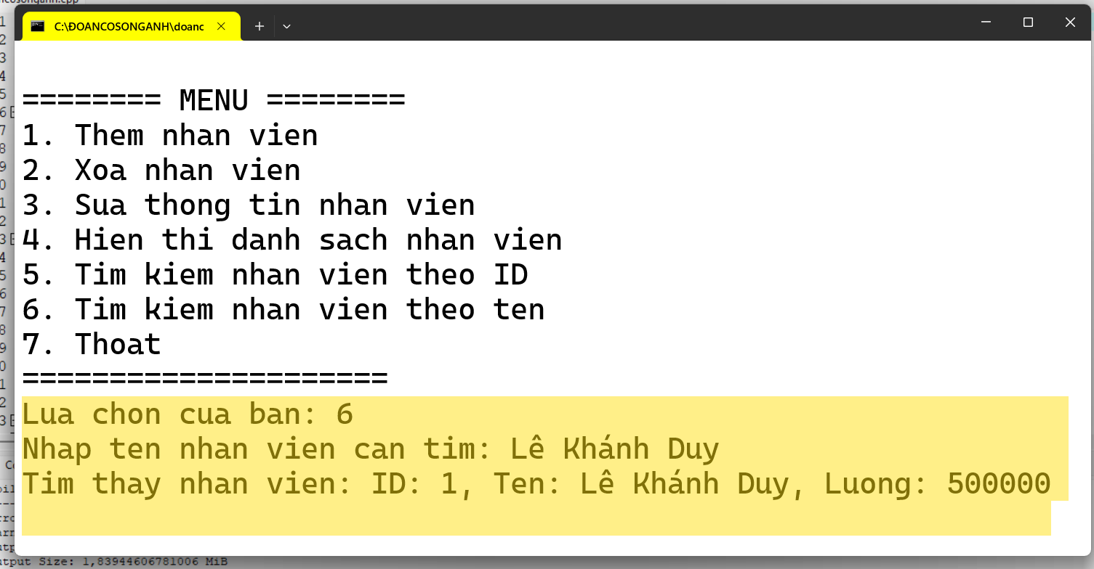
Hình 3.5 Mô tả chức năng tìm kiếm thông tin theo tên

Duyệt cây để hiển thị thông tin nhân viên:
Duyệt theo thứ tự (In-order traversal): Duyệt cây theo thứ tự giúp liệt kê thông tin nhân viên theo thứ tự tăng dần của mã nhân viên hoặc bất kỳ thuộc tính nào được lựa chọn làm khóa tìm kiếm.
Duyệt theo tiền tố (Pre-order traversal): Duyệt theo tiền tố có thể được sử dụng trong các trường hợp cần truy cập các nút trước khi duyệt qua con cái của chúng.
Duyệt theo hậu tố (Post-order traversal): Duyệt hậu tố có thể được sử dụng khi cần xử lý các thao tác ở mức độ con cái trước khi xử lý bản thân các nút (ví dụ, xóa các nút con trước khi xóa chính nút).

Quản lý cấu trúc cây:
Duy trì cây cân bằng: Để đảm bảo hiệu suất tối ưu, hệ thống có thể bao gồm các cơ chế để duy trì cây ở trạng thái cân bằng (ví dụ, sử dụng cây AVL hoặc cây Red-Black) để các thao tác tìm kiếm, chèn, xóa luôn được thực hiện trong thời gian O(log n).
Cập nhật cây sau khi chèn và xóa: Sau mỗi thao tác chèn hoặc xóa, cây sẽ được tự động cập nhật để đảm bảo cấu trúc BST được duy trì.

Thông báo và quản lý lỗi:
Thông báo khi không tìm thấy thông tin: Khi thực hiện các thao tác tìm kiếm mà không tìm thấy kết quả, hệ thống sẽ thông báo cho người dùng về việc không tồn tại nhân viên theo yêu cầu.
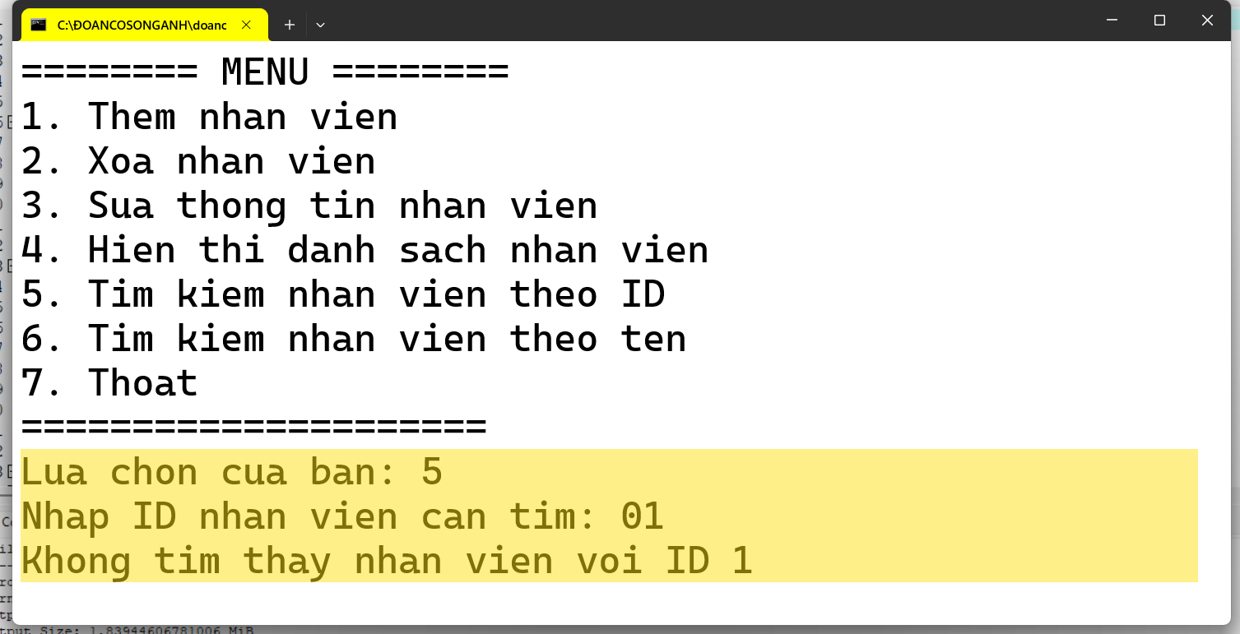
Hình 3.6 Mô tả chức năng hiển thị nhập lỗi khi không tìm thấy thông tin
Xử lý lỗi khi nhập thông tin: Cung cấp cơ chế kiểm tra đầu vào để đảm bảo rằng thông tin nhân viên được nhập đúng định dạng và hợp lệ.

Quy trình thực hiện

Phân tích yêu cầu và xác định phạm vi hệ thống
Xác định các yêu cầu chức năng: Các chức năng cơ bản của hệ thống bao gồm thêm mới, xóa, cập nhật, và tìm kiếm thông tin nhân viên, duyệt cây để hiển thị thông tin nhân viên theo các tiêu chí nhất định, và đảm bảo rằng hệ thống có thể quản lý cây nhị phân tìm kiếm.
Xác định các yêu cầu phi chức năng: Đảm bảo hệ thống hoạt động hiệu quả, hỗ trợ người dùng dễ dàng tương tác và truy vấn thông tin trong thời gian tối ưu (đảm bảo hiệu suất của BST).

Thiết kế hệ thống
Thiết kế cấu trúc cây nhị phân tìm kiếm: Cấu trúc của cây sẽ bao gồm các nút với các thông tin nhân viên. Quyết định về cách sắp xếp các thông tin nhân viên (theo mã nhân viên, tên, hoặc các thuộc tính khác) để xây dựng cây BST.
Xác định các phương thức và chức năng: Xây dựng các phương thức và hàm cho các thao tác trên cây BST, bao gồm:
- Chèn thông tin nhân viên.
- Tìm kiếm nhân viên.
- Xóa nhân viên.
- Duyệt cây và hiển thị thông tin nhân viên.

Lập trình và triển khai chức năng
Cài đặt cây nhị phân tìm kiếm: Cài đặt cấu trúc dữ liệu cây nhị phân tìm kiếm (BST) với các thao tác cơ bản như chèn, tìm kiếm, và xóa.
Xây dựng các chức năng quản lý nhân viên:
Thêm nhân viên: Viết hàm thêm thông tin nhân viên vào cây BST.
Cập nhật thông tin nhân viên: Viết hàm tìm kiếm nhân viên và cho phép người dùng cập nhật thông tin của nhân viên đó.
Xóa nhân viên: Viết hàm xóa nhân viên khỏi cây nhị phân tìm kiếm.
Tìm kiếm nhân viên: Viết hàm tìm kiếm thông tin nhân viên theo các tiêu chí như mã nhân viên, hoặc tên.
Duyệt cây và hiển thị thông tin: Cài đặt các phương thức duyệt cây như in-order, pre-order, post-order để hiển thị danh sách nhân viên theo thứ tự mong muốn.

Kiểm thử và kiểm tra
Kiểm thử các thao tác cơ bản: Kiểm tra các chức năng thêm, xóa, tìm kiếm và duyệt cây để đảm bảo rằng các thao tác này hoạt động đúng và hiệu quả.
Kiểm tra đầu vào: Kiểm tra các trường hợp đầu vào không hợp lệ (ví dụ, mã nhân viên trùng, thông tin không đầy đủ) để đảm bảo hệ thống xử lý đúng lỗi.
Kiểm tra hiệu suất: Nếu có dữ liệu lớn, kiểm tra hiệu suất của các thao tác tìm kiếm, chèn và xóa trong cây nhị phân tìm kiếm.

Kiểm thử và xử lý lỗi

Kiểm thử các chức năng cơ bản
Mục tiêu: Kiểm tra các thao tác chính của hệ thống để đảm bảo chúng hoạt động đúng.
- Kiểm thử thêm nhân viên:
Kiểm tra dữ liệu hợp lệ: Thêm thông tin nhân viên với các dữ liệu hợp lệ như mã nhân viên, tên, ngày sinh, và kiểm tra xem thông tin này có được thêm vào cây BST đúng vị trí.
Kiểm tra dữ liệu không hợp lệ: Thử thêm nhân viên với dữ liệu không hợp lệ (ví dụ: mã nhân viên trùng lặp, thiếu thông tin bắt buộc như tên hoặc ngày sinh) và kiểm tra xem hệ thống có thông báo lỗi hoặc xử lý đúng cách không.
- Kiểm thử xóa nhân viên:
Kiểm tra xóa nhân viên tồn tại: Xóa một nhân viên có tồn tại trong cây và kiểm tra xem cây BST có được cập nhật và duy trì đúng cấu trúc sau khi xóa.
Kiểm tra xóa nhân viên không tồn tại: Xóa nhân viên không có trong cây và đảm bảo hệ thống thông báo lỗi hoặc không thay đổi cấu trúc của cây.
- Kiểm thử tìm kiếm nhân viên:
Kiểm tra tìm kiếm chính xác: Tìm kiếm nhân viên theo mã nhân viên hoặc tên và kiểm tra kết quả trả về có đúng với thông tin của nhân viên đó không.
Kiểm tra tìm kiếm không chính xác: Tìm kiếm một nhân viên không tồn tại trong cây và kiểm tra xem hệ thống có thông báo lỗi thích hợp không.
- Kiểm thử cập nhật thông tin nhân viên:
Kiểm tra cập nhật hợp lệ: Cập nhật thông tin của một nhân viên đã tồn tại trong cây (ví dụ thay đổi lương) và kiểm tra xem thông tin mới có được cập nhật đúng trong cây không.
Kiểm tra cập nhật không hợp lệ: Cập nhật với thông tin sai (ví dụ: mã nhân viên trùng) và kiểm tra xem hệ thống xử lý như thế nào (có thông báo lỗi hoặc từ chối cập nhật không).

Kiểm thử cấu trúc cây
Mục tiêu: Đảm bảo rằng cây nhị phân tìm kiếm (BST) luôn duy trì đúng cấu trúc sau mỗi thao tác chèn, xóa hoặc cập nhật.
Kiểm tra tính hợp lệ của cây: Sau mỗi thao tác chèn hoặc xóa, kiểm tra lại cấu trúc cây để đảm bảo rằng cây vẫn tuân thủ quy tắc của BST:
- Mỗi nút con trái có giá trị nhỏ hơn nút cha.
- Mỗi nút con phải có giá trị lớn hơn nút cha.
Kiểm tra độ cân bằng của cây: Nếu sử dụng cây cân bằng (ví dụ như cây AVL hoặc Red-Black Tree), cần đảm bảo cây vẫn duy trì tính cân bằng sau mỗi thao tác (đảm bảo chiều cao các nhánh không quá chênh lệch).

Kiểm thử các thuật toán duyệt cây
Mục tiêu: Đảm bảo các thuật toán duyệt cây (in-order, pre-order, post-order) hoạt động chính xác và trả về kết quả đúng.
Kiểm tra duyệt cây in-order: Duyệt cây theo thứ tự in-order (trái, gốc, phải) và kiểm tra xem kết quả trả về có phải là danh sách nhân viên sắp xếp theo mã nhân viên hay không (nếu mã nhân viên được chọn làm khóa).
Kiểm tra duyệt cây pre-order và post-order: Kiểm tra duyệt cây theo thứ tự pre-order (gốc, trái, phải) và post-order (trái, phải, gốc) để đảm bảo các thông tin nhân viên được liệt kê đúng theo yêu cầu.

Kiểm thử hiệu suất
Mục tiêu: Đảm bảo hệ thống hoạt động hiệu quả khi xử lý dữ liệu lớn.
Kiểm tra thời gian tìm kiếm: Thực hiện tìm kiếm trên cây với số lượng nhân viên lớn để kiểm tra thời gian tìm kiếm có tuân theo độ phức tạp O(log n) nếu cây được cân bằng.
Kiểm tra thời gian chèn và xóa: Thực hiện thao tác chèn và xóa trên cây với một số lượng nhân viên lớn và kiểm tra thời gian thực hiện để đảm bảo các thao tác này có hiệu suất tốt.

Sửa lỗi
Mục tiêu: Sửa các lỗi phát hiện trong quá trình kiểm thử.
Phân tích và sửa lỗi: Sau khi phát hiện lỗi trong các bước kiểm thử, cần phân tích nguyên nhân và sửa lỗi tương ứng. Có thể là lỗi trong cách xây dựng cây, trong quá trình chèn, xóa, hoặc trong giao diện người dùng.
Kiểm tra lại: Sau khi sửa lỗi, thực hiện lại các bài kiểm thử để đảm bảo rằng lỗi đã được khắc phục và không phát sinh lỗi mới.

CHƯƠNG 4: KẾT QUẢ NGHIÊN CỨU

4.1 Mã nguồn chính
#include <iostream>
#include <string>
using namespace std;
//cau truc cua 1 nhan vien.
struct Employee {
int id;
string name;
double salary;
};
//1 node cua cay nhi phan.
struct Node {
Employee emp;
Node* left;
Node* right;
// Constructor: de khoi tao node moi.
Node(Employee e) : emp(e), left(NULL), right(NULL) {}
};
// ham de them nhan vien vao cay nhi phan
Node* insertNode(Node* root, Employee emp) {
if (root == NULL) {
return new Node(emp);
}
// Neu ID cua nhan vien < ID cua node hien tai , them vao ben trai.
if (emp.id < root->emp.id) {
root->left = insertNode(root->left, emp);
}
// Neu ID cua nhan vien > ID cua node hien tai , them vao ben phai.
else {
root->right = insertNode(root->right, emp);
}
return root;
}
// Ham inorder de duyet cay nhi phan ( trai - node - phai)
void inorderTraversal(Node* root) {
if (root != NULL) {
inorderTraversal(root->left);
cout << "ID: " << root->emp.id << ", Ten: " << root->emp.name << ", Luong: " << root->emp.salary << endl;
inorderTraversal(root->right);
}
}
// Ham tim kiem nhan vien theo ID.
Node* searchEmployeeByID(Node* root, int id) {
if (root == NULL || root->emp.id == id) {
return root;
}
if (id < root->emp.id) {
return searchEmployeeByID(root->left, id);
} else {
return searchEmployeeByID(root->right, id);
}
}
// Ham tim kiem nhan vien theo ten.
Node* searchEmployeeByName(Node* root, const string& name) {
if (root == NULL) {
return NULL;
}
if (root->emp.name == name) {
return root;
}
Node* leftSearch = searchEmployeeByName(root->left, name);
if (leftSearch != NULL) {
return leftSearch;
}
return searchEmployeeByName(root->right, name);
}
// Ham xoa nhan vien ra khoi cay (theo ID)
Node* deleteNode(Node* root, int id) {
if (root == NULL) {
return root;
}
// Neu ID can xoa > ID cua node hien tai, di sang cay con ben trai.
if (id < root->emp.id) {
root->left = deleteNode(root->left, id);
}
// Neu ID can xoa < ID cua node hien tai, di sang cay con ben phai.
else if (id > root->emp.id) {
root->right = deleteNode(root->right, id);
}
// Neu ID tim thay tai node hien tai.
else {
// Node chi co 1 hoac khong con.
if (root->left == NULL) {
Node* temp = root->right;
delete root;
return temp;
} else if (root->right == NULL) {
Node* temp = root->left;
delete root;
return temp;
}
// Node co hai con.
Node* temp = root->right;
while (temp && temp->left != NULL) {
temp = temp->left;
}
root->emp = temp->emp; // sao chep gia chi cua node ke tiep nho nhat.
root->right = deleteNode(root->right, temp->emp.id); // Xóa node k? ti?p nh? nh?t
}
return root;
}
// Ham sua thong tin nhan vien theo ID.
void updateEmployee(Node* root, int id, string newName, double newSalary) {
Node* employeeNode = searchEmployeeByID(root, id);
if (employeeNode != NULL) {
employeeNode->emp.name = newName;
employeeNode->emp.salary = newSalary;
cout << "Thong tin nhan vien voi ID " << id << " da duoc cap nhat.\n";
} else {
cout << "Khong tim thay nhan vien voi ID " << id << endl;
}
}
// Ham nhap thong tin nhan vien tu ban phim.
Employee inputEmployee() {
Employee emp;
cout << "Nhap ID nhan vien : ";
cin >> emp.id;
cin.ignore();
cout << "Nhap ten nhan vien : ";
getline(cin, emp.name);
cout << "Nhap luong nhan vien : ";
cin >> emp.salary;
return emp;
}
// Ham nhap lua chon theo nhu cau.
void menu() {
cout << "\n======== MENU ========\n";
cout << "1. Them nhan vien\n";
cout << "2. Xoa nhan vien\n";
cout << "3. Sua thong tin nhan vien\n";
cout << "4. Hien thi danh sach nhan vien\n";
cout << "5. Tim kiem nhan vien theo ID\n";
cout << "6. Tim kiem nhan vien theo ten\n";
cout << "7. Thoat\n";
cout << "=====================\n";
cout << "Lua chon cua ban: ";
}
int main() {
Node* root = NULL;
int choice;
int id;
string name;
double salary;
while (true) {
menu();
cin >> choice;
switch (choice) {
case 1: {
// Them nhan vien.
Employee emp = inputEmployee();
root = insertNode(root, emp);
cout << "Da them nhan vien voi ID: " << emp.id << endl;
break;
}
case 2: {
//Xoa nhan vien.
cout << "Nhap ID cua nhan vien can xoa: ";
cin >> id;
root = deleteNode(root, id);
cout << "Da xoa nhan vien voi ID: " << id << endl;
break;
}
case 3: {
// Sua thong tin nhan vien.
cout << "Nhap ID cua nhan vien can sua: ";
cin >> id;
cin.ignore();
cout << "Nhap ten moi: ";
getline(cin, name);
cout << "Nhap luong moi: ";
cin >> salary;
updateEmployee(root, id, name, salary);
break;
}
case 4: {
// Hien thi danh sach nhan vien.
cout << "\nDanh sach nhan vien:\n";
inorderTraversal(root);
break;
}
case 5: {
// Tim kiem nhan vien theo ID.
cout << "Nhap ID nhan vien can tim: ";
cin >> id;
Node* foundByID = searchEmployeeByID(root, id);
if (foundByID != NULL) {
cout << "Tim thay nhan vien: ID: " << foundByID->emp.id << ", Ten: " << foundByID->emp.name << ", Luong: " << foundByID->emp.salary << endl;
} else {
cout << "Khong tim thay nhan vien voi ID " << id << endl;
}
break;
}
case 6: {
// Tim kiem nhan vien theo ten.
cout << "Nhap ten nhan vien can tim: ";
cin.ignore();
getline(cin, name);
Node* foundByName = searchEmployeeByName(root, name);
if (foundByName != NULL) {
cout << "Tim thay nhan vien: ID: " << foundByName->emp.id << ", Ten: " << foundByName->emp.name << ", Luong: " << foundByName->emp.salary << endl;
} else {
cout << "Khong tim thay nhan vien voi ten " << name << endl;
}
break;
}
case 7: {
// Thoat
cout << "Thanks ban da su dung chuong trinh!\n";
return 0;
}
default:
cout << "Lua chon khong hop le! vui long chon lai.\n";
}
}
return 0;
}

Hạn chế và khó khăn

Hạn chế
- Hiệu suất giảm khi cây mất cân bằng
Khi cây BST bị mất cân bằng (dữ liệu đầu vào không đồng đều), độ phức tạp của các thao tác như chèn, tìm kiếm và xóa có thể tăng lên O(n) thay vì O(log n).
Ảnh hưởng đến hiệu suất của hệ thống, đặc biệt với bộ dữ liệu lớn.
- Khả năng mở rộng hạn chế
Cấu trúc cây BST thông thường không phù hợp nếu cần tích hợp các chức năng nâng cao như tìm kiếm theo nhiều tiêu chí (ví dụ: tìm kiếm theo mã , hoặc theo tên).
Không có tính năng tự cân bằng như các cây nâng cao (AVL, Red-Black Tree).
- Lưu trữ dữ liệu
Dữ liệu chỉ được lưu trữ tạm thời trong bộ nhớ, dễ bị mất khi chương trình kết thúc.
Thiếu tích hợp với cơ sở dữ liệu để lưu trữ lâu dài.
- Giao diện người dùng
Nếu chỉ sử dụng giao diện dòng lệnh (Command Line Interface), người dùng có thể gặp khó khăn trong việc thao tác.
Thiếu giao diện trực quan để nhập và hiển thị dữ liệu.
- Phụ thuộc vào cấu hình máy tính và công cụ
IDE như Dev-C++ có giao diện cũ và ít tính năng hiện đại, gây khó khăn khi kiểm tra và sửa lỗi phức tạp.
Hiệu suất thực thi chương trình có thể bị ảnh hưởng bởi cấu hình phần cứng của máy tính.

Khó khăn
- Triển khai và xử lý cấu trúc cây BST
Việc đảm bảo các thao tác như thêm, xóa, tìm kiếm duy trì đúng cấu trúc cây đòi hỏi sự chính xác cao.
Xử lý trường hợp đặc biệt như xóa nút có hai con yêu cầu logic phức tạp.
- Thiết kế và kiểm thử hệ thống
Khi dữ liệu đầu vào không đồng đều, cây dễ mất cân bằng, gây khó khăn trong kiểm tra hiệu suất.
Cần nhiều công sức để kiểm thử với dữ liệu lớn nhằm phát hiện các lỗi tiềm ẩn.
- Kiểm soát lỗi và gỡ lỗi
Gỡ lỗi liên quan đến các thao tác trên cây BST (đặc biệt khi xóa nút) khó khăn hơn so với các cấu trúc dữ liệu tuyến tính.
Công cụ Dev-C++ thiếu tính năng gỡ lỗi hiện đại như trong các IDE khác.
- Quản lý bộ nhớ
Trong ngôn ngữ C++, việc cấp phát và giải phóng bộ nhớ khi chèn hoặc xóa nút có thể gây ra lỗi nếu không xử lý đúng cách (như lỗi rò rỉ bộ nhớ).
- Thời gian thực hiện và tài nguyên
Yêu cầu nhiều thời gian để triển khai, kiểm tra và tối ưu hệ thống.
Cần tài liệu tham khảo và hiểu sâu về cấu trúc cây nhị phân để triển khai hiệu quả.

Đề xuất giải quyết hạn chế và khó khăn
- Cải thiện hiệu suất:
Sử dụng các loại cây nâng cao như AVL hoặc Red-Black Tree để duy trì cân bằng tự động.
- Tích hợp cơ sở dữ liệu:
Kết nối với SQLite hoặc MySQL để lưu trữ dữ liệu lâu dài.
- Phát triển giao diện:
Tích hợp giao diện đồ họa (GUI) để cải thiện trải nghiệm người dùng.
- Sử dụng công cụ hiện đại:
Chuyển sang IDE như Visual Studio hoặc Code::Blocks để tận dụng tính năng gỡ lỗi mạnh mẽ.
- Tăng cường kiểm thử:
Thực hiện kiểm thử với nhiều bộ dữ liệu khác nhau để phát hiện và xử lý các trường hợp đặc biệt.

CHƯƠNG 5: KẾT LUẬN VÀ HƯỚNG PHÁT TRIỂN

Kết luận
Đồ án “Ứng dụng cây nhị phân tìm kiếm để quản lý thông tin nhân viên” đã hoàn thành các mục tiêu chính:
Xây dựng thành công hệ thống: Hỗ trợ các thao tác thêm, xóa, tìm kiếm và hiển thị danh sách nhân viên một cách hiệu quả.
Hiệu suất đạt yêu cầu: Hệ thống hoạt động tốt với dữ liệu vừa và lớn, đảm bảo tính đúng đắn và ổn định của cây nhị phân tìm kiếm.
Tính ứng dụng thực tế: Hệ thống có thể triển khai trong các tổ chức hoặc doanh nghiệp để quản lý nhân viên, hỗ trợ tra cứu và cập nhật thông tin nhanh chóng.
Tuy nhiên, hệ thống vẫn còn một số hạn chế, như hiệu suất khi cây mất cân bằng và thiếu tính năng lưu trữ lâu dài, cần được cải thiện trong tương lai.

5.2 Hướng phát triển
- Cải thiện hiệu suất
Sử dụng các loại cây nâng cao như AVL Tree hoặc Red-Black Tree để tự động duy trì cân bằng cây, đảm bảo độ phức tạp của các thao tác luôn ở mức O(log n).
Nghiên cứu các cấu trúc dữ liệu khác như B-Tree hoặc Hash Table nếu cần quản lý dữ liệu với khối lượng rất lớn.
- Tích hợp cơ sở dữ liệu
Kết nối hệ thống với các cơ sở dữ liệu như SQLite, MySQL hoặc PostgreSQL để lưu trữ thông tin nhân viên lâu dài.
Hỗ trợ xuất/nhập dữ liệu dưới dạng file (CSV, JSON) để dễ dàng sao lưu và chia sẻ.
- Phát triển giao diện người dùng
Xây dựng giao diện đồ họa (GUI) thân thiện và trực quan bằng các thư viện như Qt, wxWidgets hoặc các công cụ web (HTML, CSS, JavaScript).
Cung cấp giao diện dòng lệnh cải tiến với menu rõ ràng, hướng dẫn sử dụng chi tiết.
- Tích hợp chức năng mở rộng
Tìm kiếm nâng cao: Hỗ trợ tìm kiếm theo nhiều tiêu chí như ngày sinh, mã nhân viên, hoặc tên.
Phân loại và báo cáo: Thêm chức năng phân loại nhân viên theo nhóm hoặc xuất báo cáo theo yêu cầu.
- Kiểm thử và triển khai
Thực hiện kiểm thử trên dữ liệu thực tế với quy mô lớn hơn (từ 10.000 nhân viên trở lên) để đánh giá hiệu suất.
Nghiên cứu triển khai hệ thống trên môi trường mạng hoặc tích hợp với ứng dụng di động để mở rộng phạm vi sử dụng.

DANH MỤC TÀI LIỆU THAM KHẢO

Sách và giáo trình:
Nguyễn Xuân Huy, Cấu trúc dữ liệu và giải thuật, Nhà xuất bản Giáo dục Việt Nam, 2018.
Lê Minh Hoàng, Cấu trúc dữ liệu và thuật toán, Nhà xuất bản Đại học Quốc gia Hà Nội, 2016.
Robert Lafore, Data Structures and Algorithms in C++, Pearson Education, 2003.

Tài liệu trực tuyến:
GeeksforGeeks, Binary Search Tree (BST).
Programiz, Binary Search Tree Operations.
W3Schools, C++ Programming Basics.

Tài liệu công cụ:
Bloodshed Software, Dev-C++ Documentation.
Microsoft, Visual Studio Documentation.

PHỤ LỤC

